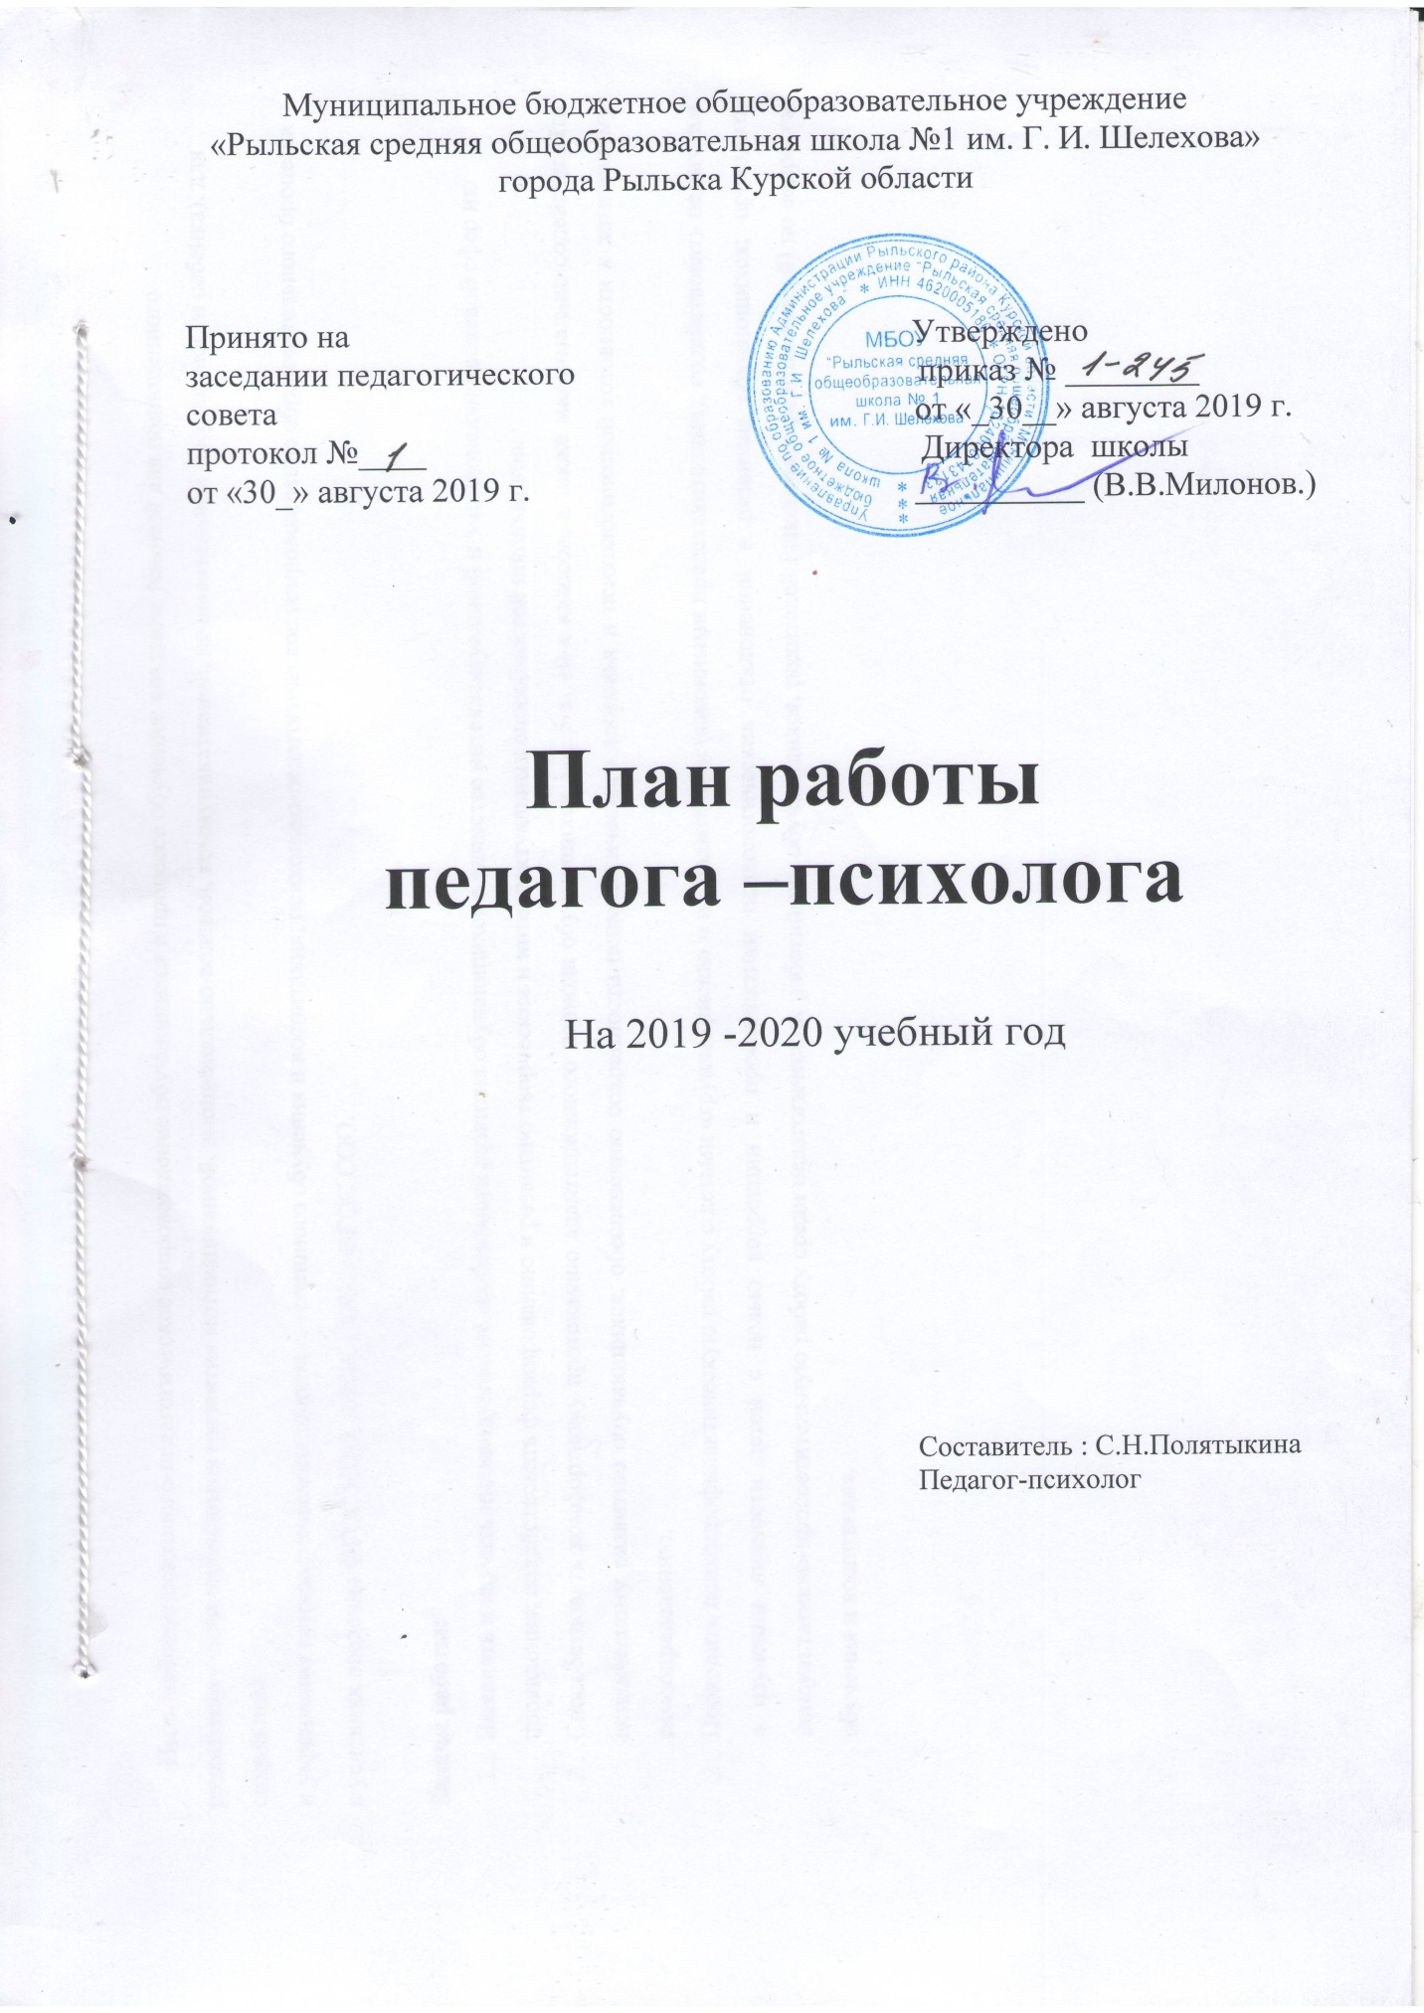
Цель работы: психолого-педагогическое сопровождение обучающихся в процессе обучения: создание условий для полноценного развитияличности школьников (развития мотивационной, эмоционально-волевой, коммуникативной, познавательной сфер личности ребенка), для сохранения

- укрепления психологического здоровья, успешного обучения и воспитания; психолого-педагогическое сопровождение образовательного процесса в условиях введения ФГОС НОО, ФГОС ООО и ФГОС СОО.

Задачи работы:

- Выявлять и изучать индивидуальные особенности развития обучающихся в единстве интеллектуальной и эмоционально-волевой сфер их проявления; содействовать формированию и развитию творческих и интеллектуальных способностей школьников.

- Способствовать комфортному протеканию адаптационного периода обучающихся 1-х, 5-х, 10-х классов, а также максимально содействовать психическому развитию обучающихся, обеспечению сохранности психологического здоровья и психологической готовности к жизненному самоопределению.

- Проводить психопрофилактическую работу с детьми «группы риска» и их родителями (законными представителями); содействовать педагогам в изучении личности детей с целью коррекции и профилактики психологических отклонений в развитии обучающихся; проводить консультативно-просветительную работу среди педагогических работников, обучающихся, родителей (законных представителей) по вопросам обучения и воспитания.

№ |  | Вид деятельности |  |  |  |  |  | Сроки | Участники | Привлекаемые | Форма отчетности
п\п |  |  |  |  |  |  |  | проведения |  | специалисты
 |  |  |  |  |  |  |  | АНАЛИТИЧЕСКАЯ ДЕЯТЕЛЬНОСТЬ
 |  |  |  |  |  |  |  |  | директор, заместители
1 | Планирование работы на учебный год. |  |  |  |  |  |  | сентябрь | директора, | - | План работы педагога-
 | Согласование и утверждение годового плана. |  |  |  |  |  |  |  | педагог-психолог, |  | психолога
 |  |  |  |  |  |  |  |  | социальный педагог
 | Организационная |  | и методическая |  | подготовка |  | к
 | проведению |  | психолого-педагогических
 | мероприятий: |  | материал | для | семинаров |  | и |  |  |  | Материалы для
 | родительских | собраний, |  | индивидуальных |  |  | и
 |  |  |  |  |  |  |  | в течение |  |  | психолого-
2 групповых |  | консультаций, |  |  | диагностический |  |  |  | педагог-психолог | администрация, социальный
 |  |  |  |  |  |  |  | учебного года |  |  | педагогических
 | инструментарий, |  | программы |  | тренингов |  | и |  |  | педагог,
 |  |  |  |  |  |  |  |  |  |  | мероприятий
 | развивающие | программы, |  | раздаточный |  | материал, |  |  |  | классные руководители,
 | презентации для выступлений,информационные |  |  |  |  |  |  |  |  | педагогический коллектив
 | листовки (буклеты)
 | Подготовка | к | индивидуальным |  | и | групповым |  | в течение |  |  | Материалы для
3занятиям с детьми (подбор содержания, материалов, |  |  |  |  |  |  |  |  | педагог-психолог |  | коррекционно-
 |  |  |  |  |  |  |  | учебного года
 | составление коррекционно-развивающих программ) |  |  |  |  |  |  |  |  |  | развивающих занятий
Оформление документации:

- составление анкет, диагностических комплексов, подбор и изготовление материалов для диагностической работы,

- обработка и анализ результатов диагностических исследований (групповых и индивидуальных),

 | - обобщение полученных результатов, написание |  |  |  |  |  |  |  | Заключения по итогам
 | справок и отчетов, оформление заключений по |  |  |  |  |  |  |  | диагностики,
 | итогам индивидуальной и групповой диагностики, |  |  |  |  |  |  | администрация, социальный | карты психологического
4 | - | заполнение журнала заключений |  | по | итогам | в течение | педагог-психолог | педагог, | развития детей,
 | диагностики, журнала групповой и индивидуальной |  |  |  |  | учебного года |  | классные руководители, | психолого-
 | работы, журнала консультаций, |  |  |  |  |  |  | педагогический коллектив | педагогические
 | - | заполнение | индивидуальных |  | карт |  |  |  | заключения
 | психологического развития детей, индивидуальных |  |  |  |  |  |  |  | (характеристики)
 | маршрутов развития, документов на учеников
 | «группы риска»,
 | - | написание | индивидуальных | психолого-
 | педагогических характеристик на учеников (по
 | запросам),- написание анализа по проведенным
 | мероприятиям

 | Подготовка аналитического отчета по итогам |  |  |  | май – июнь |  | администрация, социальный
5 | проделанной работы и планирование работы на |  |  |  |  | педагог-психолог | педагог, педагогический | Аналитический отчет
 |  |  |  |  | 2018
 | новый учебный год |  |  |  |  |  | коллектив
 |  |  |  |  | ДИАГНОСТИКА
 |  |  |  |  | сентябрь |  |  | Справка | по | итогам
 |  |  |  |  |  |  |  | психолого-
 | Изучение уровня адаптации обучающихся 1-х |  |  |  | -октябрь 2018 | педагог-психолог, | социальный педагог, | педагогической
1 | классов к систематическому обучению в школе |  |  |  |  | классные руководители, |  | диагностики.
 |  |  |  |  |  |  | педагогический коллектив
 | (групповая диагностика) |  |  |  |  | обучающиеся 1 кл |  | Записи | в | журнале
 |  |  |  |  | май 2019 |  |  | заключений по |  | итогам
 |  |  |  |  |  |  |  | диагностики.
 | Углублённая | диагностика | обучающихся | 1-х |  | педагог-психолог, | социальный педагог,
2 | классов с признаками школьной дезадаптации |  |  |  | ноябрь 2018
 |  |  |  |  |  | обучающиеся 1 кл | педагогический коллектив | Записи в журнале
 | (индивидуальная диагностика)
 |  |  |  |  |  |  |  | заключений по итогам
 | Повторная диагностика обучающихся 1-х классов,
 |  |  |  |  |  | педагог-психолог, | социальный педагог, | диагностики.
3 | посещавших коррекционно-развивающие занятия |  |  |  | апрель 2019
 |  |  |  |  |  | обучающиеся 1 кл | классные руководители
 | (динамика изменений)
 | Изучение уровня адаптации |  | обучающихся |  | Октябрь-ноябрь | педагог-психолог, | социальный педагог, | Справка по итогам
4 |  |  |  |  |  | классные руководители, |  | психолого-
 | 10 классов (групповая диагностика) |  |  |  |  |  | педагогический коллектив
 |  |  |  |  |  | обучающиеся 10 кл |  | педагогической
 |  |  |  |  |  | педагог-психолог, |  | диагностики.
 | Изучение уровня адаптации |  | обучающихся | 5-х | Ноябрь |  | социальный педагог, | Записи в журнале
5 |  |  |  |  |  | классные руководители,
 | классов (групповая диагностика) |  |  |  |  |  | педагогический коллектив | заключений по итогам
 |  |  |  |  |  | обучающиеся 5 кл
 |  |  |  |  |  |  |  | диагностики.
 | Углубленная | диагностика | обучающихся | с |  | педагог-психолог, | социальный педагог, | Записи в журнале
6 | признаками дезадаптации (5, 10 кл) |  |  |  | декабрь 2018 |  |  | заключений по итогам
 |  |  |  |  |  | обучающиеся 5, 10 кл | педагогический коллектив
 | (индивидуальная диагностика) |  |  |  |  |  |  | диагностики.
 | Диагностика уровня готовности обучающихся 4-х |  |  |  |  | педагог-психолог, |  | Справка по итогам
7 | классов к переходу в среднее звено |  |  |  | март 2018 | классные руководители, | социальный педагог | психолого-
 | (групповая диагностика) |  |  |  |  | обучающиеся 4 кл |  | педагогической
 |  |  |  |  |  | педагог-психолог, |  | диагностики.
 | Диагностика готовности к обучению в школе |  |  |  | апрель – май, | будущие | социальный педагог, | Записи в журнале
8 | (собеседование, индивидуальная диагностика) |  |  |  |  | первоклассники, |  | заключений по итогам
 |  |  |  |  | август 2019 |  | педагоги 1 кл
 | (по запросу) |  |  |  |  | родители (законные |  | диагностики.
 |  |  |  |  |  | представители)
9 |  |  |  |  | апрель – май | педагог-психолог, | педагогический коллектив,
 | Изучение динамики процесса формирования УУД |  |  |  | 2019 | классные руководители | социальный педагог

 | (5, 7, 10 кл.)
10 | Изучение уровня сформированности классного | в течение года | педагог-психолог, | педагогический коллектив,
 | коллектива (групповая диагностика, по запросу) |  | классные руководители | социальный педагог
 | Диагностика актуального психологического
11 | состояния обучающихся, испытывающих | в течение года | педагог-психолог | педагогический коллектив,
 | трудности в обучении и воспитании |  |  | социальный педагог
 | (индивидуальная диагностика, по запросу)
 | Углублённая диагностика обучающихся |  |  |  | Записи в журнале
 | испытывающих трудности в обучении и |  |  | педагогический коллектив,
12 |  | в течение года | педагог-психолог |  | заключений по итогам
 | воспитании с целью выявления причин |  |  | социальный педагог
 |  |  |  |  | диагностики.
 | дезадаптации (индивидуальная диагностика)
 | Диагностика готовности к выбору профессии и |  | педагог-психолог, | педагогический коллектив,
13 | профессиональных предпочтений (9, 10, 11 кл) | февраль 2019 | обучающиеся 9-11 кл,
 |  |  |  | социальный педагог
 | (групповая диагностика) |  | классные руководители
 | Диагностика профессиональных наклонностей, |  |  | педагогический коллектив,
14 | способностей и индивидуальных особенностей | в течение года | педагог-психолог
 |  |  |  | социальный педагог
 | обучающихся (индивидуально, по запросу)
 | КОРРЕКЦИОННО-РАЗВИВАЮЩАЯ ДЕЯТЕЛЬНОСТЬ
 | Коррекционно-развивающие занятия с |  |  | классные руководители, | Записи в журнале
1 | обучающимися 1 – 4 классов | октябрь - | педагог-психолог, | социальный педагог | индивидуальной и
 | (сопровождение детей с признаками | апрель | обучающиеся 1-4 кл |  | групповой работы
 | дезадаптации) |  |  |  | Индивидуальные карты
 | Коррекционно-развивающие занятия по развитию | октябрь - | педагог-психолог,
2 | познавательной сферы обучающихся, имеющих | апрель |  |  | на учащихся
 |  |  | обучающиеся
 | низкую успеваемость | (по запросу)
 |  |  |  |  | Программы
 | Коррекционно-развивающие занятия по развитию | октябрь -
 | коммуникативной сферы обучающихся, |  | педагог-психолог, |  | индивидуального
3 |  | апрель
 | испытывающих трудности в межличностном |  | обучающиеся |  | сопровождения
 |  | (по запросу)
 | общении
 | Индивидуальная коррекционно-развивающая | октябрь - | педагог-психолог,
4 | работа с обучающимися, испытывающими | апрель
 |  |  | обучающиеся
 | трудности в обучении и воспитании. | (по запросу)
 | Индивидуальные коррекционно-развивающие | октябрь - | педагог-психолог,
 | занятия для учеников, испытывающих трудности
5 |  | апрель | обучающиеся 1, 4, 5, 10
 | в процессе адаптации
 |  | (по запросу) | кл
 | (1, 4, 5, 10 классы)
6 | Индивидуальная диагностика обучающихся с ОВЗ и инвалидностью | в течение года | педагог- психолог

 | Индивидуальная и групповая коррекционно- | октябрь - | педагог-психолог,
7 | развивающая работа с детьми «группы риска»: | апрель
 |  |  | обучающиеся
 | трудности в учебной деятельности, дисциплина. | (по запросу)
 | Сопровождение обучающихся, испытывающих | октябрь - | педагог-психолог,
8 |  | апрель
 | трудности в формировании УУД |  | обучающиеся
 |  | (по запросу)
 | Сопровождение обучающихся 9, 11 классов в | март - май | педагог-психолог,
9 | период подготовки и сдачи экзаменов
 |  | (по запросу) | обучающиеся
 | (групповая и индивидуальная работа)
 |  | ПРОСВЕЩЕНИЕ
 | Выступления на родительских собраниях с целью
 | повышения психолого-педагогической
 | компетентности родителей (законных | в течение года | педагог-психолог, |  | Материалы для
1 | представителей) по вопросам возрастных и |  | классные руководители, | педагоги, социальный педагог | выступления,
 |  | (по запросу)
 | психологических особенностей развития и |  | родители |  | мультимедийные
 | формирования детей и учета этих законов в |  |  |  | презентации
 | процессе воспитания (по плану школы)
 |  |  | администрация, |  | Протоколы заседаний
 | Участие в педагогических консилиумах | в течение года | педагог-психолог, | медицинский работник,
2 |  |  |  |  | педагогического
 | (1, 4, 5, 10 классы + внеплановые заседания) | (по запросу) | педагогический | социальный педагог
 |  |  |  |  | консилиума
 |  |  | коллектив
 | Выступление на родительских собраниях и |  | родители (законные
 | совещаниях педагогического коллектива по
 |  | в течение года | представители),
3 | выявленным в ходе диагностических |  |  | социальный педагог | Материалы выступлений
 |  | (по запросу) | педагог-психолог,
 | исследований актуальным проблемам и
 |  |  | педагоги
 | результатам проведенной работы

 | Выступления на классных часах по актуальным | в течение года | педагог-психолог, |  | Материалы для семинара,
4 |  |  | классные руководители, | социальный педагог
 | вопросам обучения и воспитания | (по запросу) |  |  | памятки для педагогов
 |  |  | учащиеся
5 | Разработка памяток для родителей | в течение года | педагог-психолог, | классные руководители | Памятки для родителей
 |  | (по запросу) | родители
6 | Оформление информационного стенда педагога- | в течение года | педагог-психолог | педагогический коллектив | Страница школьного
 | психолога, работа с личным сайтом | (по запросу) |  |  | психолога
 |  | ПРОФИЛАКТИКА
 | Профилактические занятия с обучающимися |  | педагог-психолог, | классные руководители,
1 | начальной школы (развитие познавательной | в течение года | обучающиеся начальной
 |  |  |  | социальный педагог
 | сферы) |  | школы
 | Профилактические занятия с обучающимися |  | педагог-психолог, | классные руководители,
2 | начальной школы (развитие мотивационной | в течение года | обучающиеся начальной
 |  |  |  | социальный педагог | Материалы к занятиям.
 | сферы) |  | школы
 |  |  |  |  | Индивидуальные карты
 |  |  | педагог-психолог,
 | Профилактические занятия с обучающимися по |  |  | классные руководители, | сопровождения.
3 |  | в течение года | обучающиеся начальной
 | формированию УУД |  |  | социальный педагог
 |  |  | школы
 | Подготовка к сдаче ГИА, ЕГЭ | апрель – май | педагог-психолог, | классные руководители,
4 |  |  | обучающиеся начальной
 | (тренинговые занятия для обучающихся 9, 11 кл) | 2019 |  | социальный педагог
 |  |  | школы
 | Помощь обучающимся в профориентации, |  | педагог-психолог, | классные руководители, | Материалы к занятиям.
5 |  | в течение года |  |  | Индивидуальные
 | получении профессии и социальной адаптации |  | обучающиеся 9, 11 кл | социальный педагог
 |  |  |  |  | заключения.
 |  |  | педагог-психолог,
 | Индивидуальные беседы с обучающимися |  | обучающиеся «группы |  | Карты индивидуального
6 | «группы риска» (формирование положительной | в течение года | риска», родители | социальный педагог
 |  |  |  |  | сопровождения.
 | мотивации к учебной деятельности) |  | (законные
 |  |  | представители)
 |  | КОНСУЛЬТИРОВАНИЕ
 | Психолого-педагогическое консультирование |  | педагог-психолог, |  | Записи в журнале
1 | родителей первоклассников и педагогов, по | в течение года | родители (законные |  | консультаций
 | проблемам психологического развития ребёнка | (по запросу) | представители), | -
 | и адаптации к обучению в школе |  | педагоги
 | Индивидуальное консультирование учеников, | в течение года | педагог-психолог,
2 | родителей и педагогов по вопросам, возникающим |  | обучающиеся, родители
 |  | (по запросу)
 | в ходе образовательного процесса. |  | (законные
3 | Групповое консультирование учеников, родителей | в течение года | представители),
 | и педагогов по вопросам, возникающим в ходе | (по запросу) | педагоги

 | образовательного процесса
 | Консультирование педагогов, обучающихся,
 | родителей (законных представителей) по | в течение года
4 | результатам проведенной психолого-
 |  | (по запросу)
 | педагогической диагностики
 | (индивидуальные и групповые консультации)
 | Индивидуальное и групповое консультирование
5 | педагогов 1-х, 4-х, 5-х, 10-х классов по | в течение года | педагог-психолог,
 | организации психолого-педагогической | (по запросу) | педагоги
 | поддержки учащихся на этапе адаптации к школе
 |  | ЭКСПЕРТНАЯ | ДЕЯТЕЛЬНОСТЬ
1 | Посещение и анализ уроков и внеклассных | в течение года | педагог-психолог |  | Протоколы наблюдений
 | мероприятий | (по запросу)
2 | Экспертиза характеристик на обучающихся | в течение года | педагог-психолог |  | Характеристики
 |  | (по запросу)
 | ПОВЫШЕНИЕ ПРОФЕССИОНАЛЬНОЙ КОМПЕТЕНТНОСТИ (САМООБРАЗОВАНИЯ)
 | Повышение квалификации: прохождение курсов | в течение
 |  | учебного года | педагог-психолог
1 | ПК, вебинаров
 |  |  |  |  | Сертификаты, дипломы,
 | Посещение библиотеки, работа сметодической | в течение | педагог-психолог
2 |  |  |  |  | удостоверения,
 | литературой | учебного года
 |  |  |  |  | программы мероприятий
 | Повышение научной и психолого-педагогической | в течение
 |  | учебного года | педагог-психолог
3 | квалификации: участие в семинарах,
 | конференциях
 |  |  | Педагог-психолог ____________ Полятыкина С.Н.

